Liebe Schülerinnen und Schüler, liebe Eltern,

sehr gern machen wir auf die nachfolgenden MINT-Schülerwettbewerbe aufmerksam, die gerade gestartet sind oder es zeitnah tun.

Wir freuen uns über viele Beteiligungen aus dem PKG und wünschen ganz viel Spaß beim Experimentieren, (Nach-)Forschen, Dokumentieren und Auswerten!!!

David Hubert (Schulleiter) Dr. Daniel Schiffbauer (MINT-Koordinator)

Wettbewerb | Altersgruppe | Internet | QR-Code | Deadline
Chem-pions | Jgst. 5 - 9 | www.chem-pions.de | 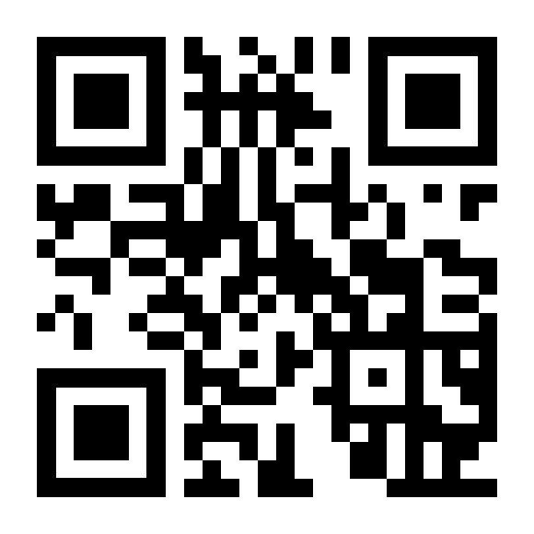 | 15.11.21 (Abgabe)
Internationale JuniorScienceOlympiade* | geboren ab dem 01.01.07 | www.ijso.info | 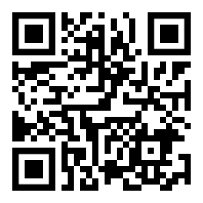 | 15.01.22 (Abgabe)
DECHEMAX | Jgst. 7 – Q2 | https://dechemax.de/ | 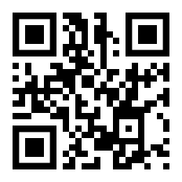 | 17.11.21 (Anmeldung)
Chemie – die stimmt! | Jgst. 9 - EF | https://www.chemie-die-stimmt.de/ | 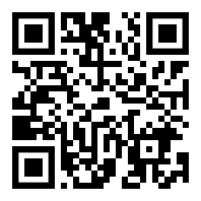 | 30.11.21 (Abgabe)
Schüler experimentieren | geboren ab dem 01.01.07 | https://www.jugend-forscht.de/ | 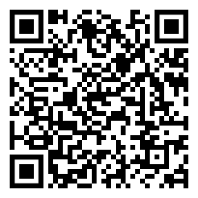 | 30.11.21 (Anmeldung)
Jugend forscht* | geboren vor dem 01.01.07 | https://www.jugend-forscht.de/ | 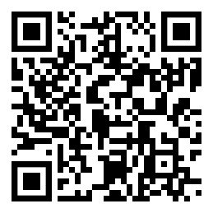 | 30.11.21 (Anmeldung)

*Unterlagen zu diesem Wettbewerb können auch in Papierform bei Herrn Dr. Schiffbauer in Raum 002 abgeholt werden!

